OFFRE SPÉCIALE… ! OFFRE SPÉCIALE… ! OFFRE SPÉCIALE… !
 | 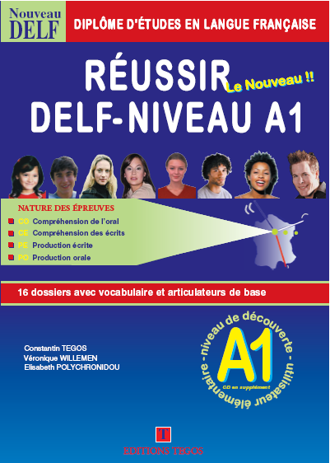 | RÉUSSIR Le Nouveau DELF - NIVEAU A1  Ce livre a un double objectif : il permet aux professeurs de bien s’informer sur le contenu des épreuves et de préparer les candidats à l’examen de diplôme d’études en langue française, DELF niveau A1, organisé par la Commission nationale du DELF et du DALF. Le DELF niveau A1 est normalement atteint entre soixante et quatre-vingts heures d’enseignement.  Pour ce faire, nous vous proposons seize dossiers et un CD avec vocabulaire (synonymes et antonymes), articulateurs de base et consignes méthodologiques en vue de bien maîtriser les épreuves de l’examen.
 |  | Livre A1 + Corrigé + CD =
EDITIONS T TEGOS
Voutsina 39 — 155 61 Holargos— Athènes — ' + 30 - 210 65 20 212
www.editionstegos.com - ktegos@yahoo.fr
OFFRE SPÉCIALE… ! OFFRE SPÉCIALE… ! OFFRE SPÉCIALE… !
Français×ØGrec - Dictionnaire Électronique - Le DICO  Agréé par le Ministère de l’Éducation Nationale |  | CERTIFICATION EN LANGUE FRANÇAISE - ΚPg Β2  Agréé par le Ministère de l’Éducation Nationale
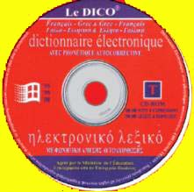 | Contient :  — plus de 250.000 mots + phrases  — phonétique autocorrective  — synonymes de mots + phrases  — traducteur automatique de mots  — text editor français + grec (Word)  Permet :  — la construction d’exercices de grammaire  — l’enrichissement du vocabulaire  — la possibilité d’insérer de nouveaux mots | 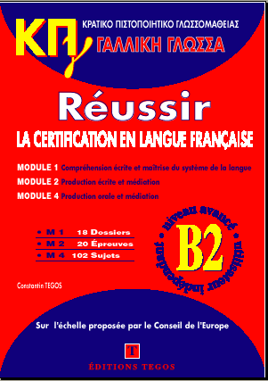 | Deux livres + 6 CDs  Contiennent :  — plus de 1700 exercices écrits + oraux  — quatre modules :  - compréhension écrite  - production écrite + médiation  - compréhension orale  - production orale + médiation  — corrigé des exercices | 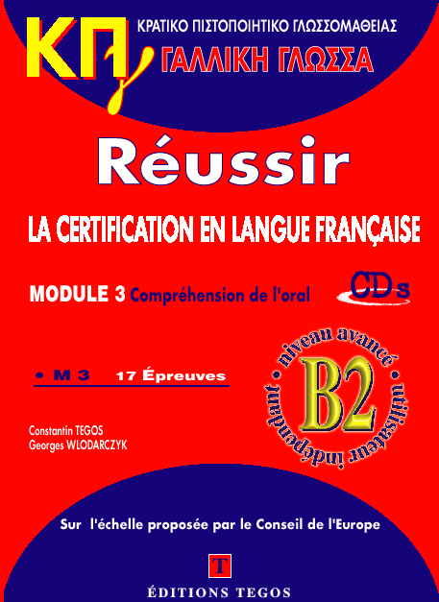
e-dico = |  | ΚPg Β2 + 6CDs =
EDITIONS T TEGOS
Voutsina 39 — 155 61 Holargos — Athènes - Grèce — ' + 30 - 210 65 20 212
www.editionstegos.com - ktegos@yahoo.fr

OFFRE SPÉCIALE… ! OFFRE SPÉCIALE… ! OFFRE SPÉCIALE… !

